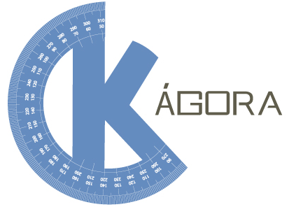

**UNEB - Universidade do Estado da Bahia  
GEOTEC**

**Relato de teste com alunos da Álvaro da Franca Rocha**

**K-Ágora**

**Julho de 2016**

**UNEB - Universidade do Estado da Bahia**

**GEOTEC**

**Relato de teste com alunos da Álvaro da Franca Rocha**

**K-Ágora**

**Julho de 2016**

**HISTÓRICO**

|  |  |  |  |  |
| --- | --- | --- | --- | --- |
| **Data** | **Versão** | **Descrição** | **Papel** | **Autor** |
| 26/07/2016 | 1.0.0 | Criação do Documento | Pesquisador | Iury Silva |
| 31/08/2016 | 1.0.1 | Atualização do Documento | Pesquisador | Iury Silva |

Sumário

1. Sobre o K-Ágora 5

1.1. O que é o K-Ágora? 5

1.2. Objetivos 5

1.3. Requisitos 6

2. Relato do teste 7

3. Plano do teste 9

# Sobre o K-Ágora

## **O que é o K-Ágora?**

**O K-Ágora é uma expansão do jogo-simulador Kimera – Cidades Imaginárias, acessível diretamente através do navegador, sem necessidade de instalação.**

**É possível criar mapas exploráveis a partir de qualquer localidade real de nosso planeta Terra, possibilitando experimentações sobre o espaço e lugar, inserindo novos elementos e modificando a paisagem através de diversos tipos de construções organizadas em 05 diferentes categorias: Comércio, Educação, Habitações, Infraestrutura e Lazer.**

**Também é possível utilizar diversas ferramentas para operações geoespaciais, como cálculo de distâncias, cálculo de área, traçar rotas de trânsito e medir a distância entre dois pontos, graças à integração com a API (Interface de Programação de Aplicativos) do OpenLayers.**

## **Objetivos**

**O K-Ágora, assim como o jogo-simulador Kimera, tem como objetivos possibilitar a Educação Cartográfica, explorando o entendimento que as crianças de 08 a 12 anos tem sobre o espaço vivido, percebido e concebido, além de simular a construção de uma cidade, valorizando os aspectos que a criança considera significativos para sua vida e para a harmonia do espaço/lugar vividos.**

**Alguns dos conteúdos pedagógicos abordados:**

* **Natureza: Transformação e preservação**
* **Paisagem: Transformação e leitura**
* **Lugar: Relações cotidianas e espações de vivências**
* **Noções cartográficas: Leitura de mapas simples, representações de lugares cotidianos, orientação, localização, distância e leitura de recursos cartográficos**
* **Meio ambiente: Preservação e manutenção**
* **Sociedade: Relações de trabalho, grupos sociais e diversidade.**

## **Requisitos**

**O K-Ágora é compatível com a grande maioria dos navegadores disponíveis no mercado, sendo recomendados:**

* **Internet Explorer versão 9 ou superior**
* **Firefox versão mais atual**
* **Chrome versão mais atual**
* **Safari versão 5.1 ou superior**
* **Opera versão mais atual**

**A resolução de vídeo recomendada é a partir de 1152x864 (proporção 4:3) ou 1280x720 (proporção 16:9).**

# **Relato do teste**

**No dia 17 de novembro de 2015, foi realizado no laboratório de informática do Departamento de Educação (DEDC) do Campus I da UNEB o segundo teste público do K-Ágora. Desta vez, contando com a presença de 30 alunos do 3º Ano do Ensino Fundamental da Escola Municipal Álvaro da Franca Rocha. A faixa etária dos alunos varia de 08 a 12 anos.**

**Seguindo o planejamento pedagógico (vide capítulo 3), inicialmente solicitamos aos alunos que criassem um mapa novo a partir do endereço da escola através da funcionalidade “Novo Mapa”. De imediato a tarefa era construir uma Escola no espaço onde fica a escola citada. A maioria dos estudantes não reconheceu a escola através do mapa, e foi necessária a sinalização por parte da equipe responsável pelo teste. Como todas as crianças moram no mesmo bairro da escola, foi solicitado que identificassem as suas residências e inserissem no mapa uma construção do tipo Habitação que mais se assemelha à sua moradia, conforme .**

Figura 1 - Identificando escola e residência

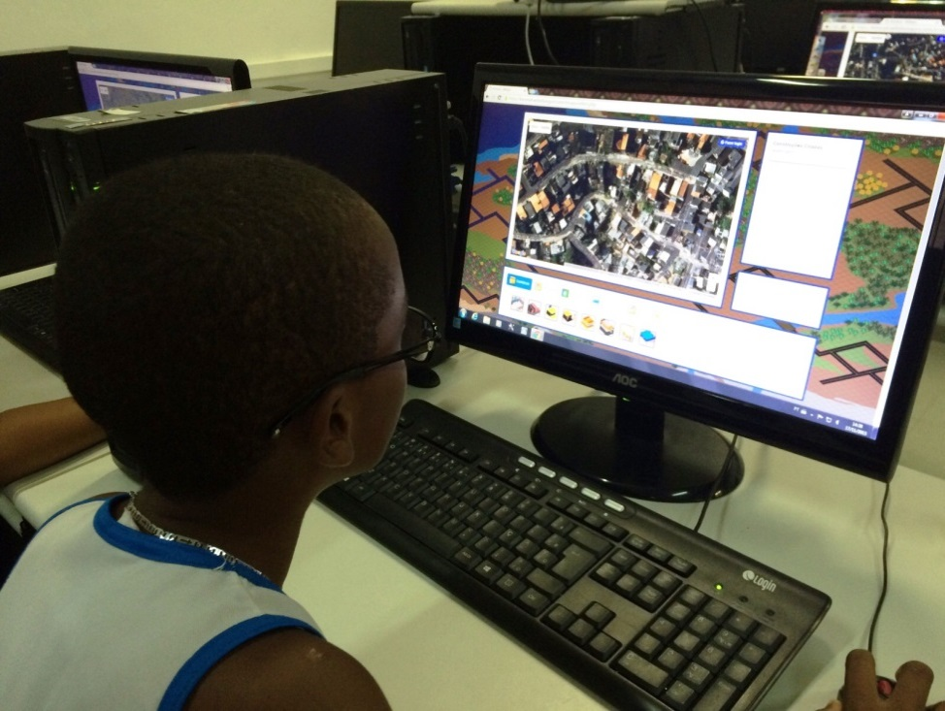

**Fonte: Autor**

**Após a identificação da própria moradia e da escola, foi solicitado que explorassem as construções no mapa por, aproximadamente, vinte minutos, trabalhando tanto com o espaço percebido pelas crianças quanto com o desejo e imaginação, para que os estudantes modificassem o espaço já conhecido, inserindo elementos que achassem interessantes ou que tivessem vontade de ter por perto no seu bairro. Desta forma, surgiram padarias, sorveterias, lanchonetes e restaurantes que se misturaram aos shoppings, estádios de futebol, zoológicos e até mesmo praias em pleno bairro da Engomadeira (localidade esta que não fica próxima da orla de Salvador). Um mapa densamente reimaginado pode ser visualizado na Figura 23.**

**Após os vinte minutos de tempo livre para construções, os estudantes testaram a funcionalidade Carregar Mapa, ficando por livre escolha qual o mapa construído pelos colegas, iriam analisar, e discutir as diferenças e as diversas percepções do espaço imaginadas pelo grupo de crianças.**

Figura 2 - Mapa reimaginado por estudante

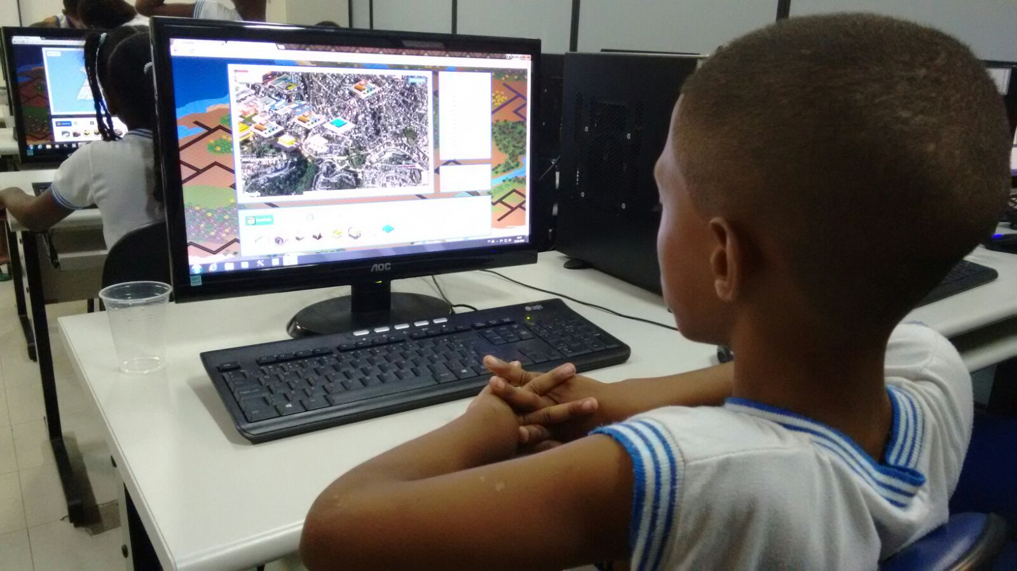

**Fonte: Autor**

**O encontro se encerrou com mais um momento livre para exploração do próprio mapa criado, desta vez, focando exclusivamente no desejo, para inserção de construções que não existem naquela localidade.**

**Foram percebidas algumas melhorias necessárias à ferramenta e que, posteriormente, foram implementadas:**

* **Exclusão das construções: abrir uma tela de confirmação de exclusão, evitando que ocorra uma remoção acidental. Além disso esta função deve estar protegida com uma senha;**
* **Implementação de uma funcionalidade de salvamento automático - a cada 5 minutos;**
* **Pesquisar sobre a inserção do Street View no K-Ágora;**
* **Possibilidade dos objetos construídos acompanharem o zoom in/out.**

**Durante a realização dos testes foi possível verificar que a maior satisfação das crianças, ao usar o artefato, aconteceu neste momento que focou no desejo, algumas delas externaram o sensação de controle e empoderamento oriundos desta oportunidade de (re)construir o seu próprio bairro. Praia, estádio de futebol, biblioteca, zoológico e sorveteria foram as construções mais utilizadas neste processo de reimaginação. Vários alunos externaram a vontade de que estas construções estivessem no bairro onde residem, comparando inclusive com outros bairros da cidade.**

**Os estudantes também valorizaram a oportunidade de vivenciarem o ambiente de uma universidade, e poderem, nas palavras de um deles; "conhecer a tecnologia". Destacaram também a funcionalidade referente ao compartilhamento de mapas do K-Ágora, com a oportunidade de visitar os espaços criados por outros alunos e verificar as diferenças entre o espaço percebido por eles e os colegas.**

**Diante disto, consideramos que a aceitação foi muito positiva, com muitos alunos afirmando que gostariam de continuar a experiência de utilização da ferramenta em casa.**

# **Plano do teste**

**Local:** Laboratório de Informática do DEDC I - UNEB

**Objeto:** Encontros de pesquisa/oficina formativas referentes ao Projeto K-Maps, expansão do Kimera – Cidades Imaginárias

|  |  |  |  |
| --- | --- | --- | --- |
| ***Professora da Turma*** | ***Turma*** | ***Turno*** | ***Duração do Encontro*** |
| Régis Glauciane | 3º Ano | Vespertino | 1h30min |

|  |  |
| --- | --- |
| ***Data do Encontro*** | 17 de novembro de 2015 |
| ***Horário*** | 15:00h às 16:30h |
| ***Objetivo*** | * Apresentar e testar o K-Maps, expansão online do Kimera |
| ***Etapas/Ações*** | * Apresentar o K-maps, que deve ser acessado em**:** (https://kimera4.websiteseguro.com/kmaps/); * Os estudantes devem criar um novo mapa a partir do endereço da escola (Rua da Engomadeira, Cabula, Salvador, Bahia) * As crianças devem então utilizar as construções disponíveis na ferramenta para construir o espaço ao redor da escola, pode-se tanto representar algo que realmente exista ou inserir o que o estudante desejar para o local. * Utilização das ferramentas geotecnológicas do K-Maps:   + Retornar coordenadas (latitude e longitude da escola)   + Medir área (escola)   + Medir Distância (de casa até a escola)   + Calcular Rota (de casa até a escola e/ou da escola até a UNEB) * Ao final, cada aluno deve carregar aleatoriamente um mapa criado por um colega e comparar as diferentes percepções do espaço. |
| ***Materiais Necessários*** | * Computadores com acesso a Internet |
| ***Participantes*** | * André Rezende * Fabiana Nascimento * Iury Silva * Josemeire Dias * Andrea Lago |

**Obs.** Durante a oficina devem ser observadas e anotadas eventuais dificuldades das crianças com os ícones e ferramentas do K-Maps, além de quaisquer bugs que possam existir.